ТЕМА УРОКУ. РОЗВ'ЯЗУВАННЯ ЗАДАЧ НА ЗМІНУ ХАРАКТЕРИСТИК СКЛАДОВИХ СТАНУ ПОГОДИ (ТЕМПЕРАТУРИ ПОВІТРЯ ТА АТМОСФЕРНОГО ТИСКУ)

Підготували: Л. М. Кец, учитель математики, учитель-методист НВК «Школа-гімназія «Галицька» м. Львова, Л. А. Гілета, кандидат географічних наук, викладач Природничого коледжу Львівського національного університету імені Івана Франка

Мета:
- навчальна: розвивати вміння застосовувати означення та властивості відношення й пропорції до розв’язування географічних задач, що пов’язані з метеорологічними характеристиками (температурою повітря, атмосферним тиском) для зрозуміння природних процесів, які відбуваються у нижньому шарі атмосфери – тропосфері; використовувати правило додавання чисел з різними знаками;
- розвивальна: використання набутих знань про характеристики складових стану погоди, які є особливо актуальними зважаючи на гостру екологічну проблему – глобальну зміну клімату, яка викликана значним забрудненням атмосфери через роботу транспорту та промисловості; розвивати увагу, пам’ять;
- виховна: прищеплювати любов до природи; виховувати екологічну культуру для забезпечення сталого розвитку, який полягає у такому способі природокористування, що дає можливість сучасному поколінню задовольняти свої потреби у природних ресурсах, й водночас зберегти останні для майбутнього покоління; креативність, відповідальність, уміння працювати в команді, бажання пізнати щось нове.
Тип уроку: удосконалення та застосування знань і вмінь з математичного та географічного циклу підготовки.
Обладнання: маршрутні листи із завданням для команд (додаток 1, 2), папки-тримачі, олівці, ручки, барометри, термометри, смартфони на ОС Андроїд, програмне забезпечення для вимірювання висот (м).
Форма проведення уроку: пленерний урок географії у 6 класі з використанням математичного апарату в рамках реалізації наскрізної змістової лінії «Екологічна безпека і сталий розвиток».
Місце проведення: гора Високий замок у м. Львові.
Очікувані результати:
- учні зможуть навести приклади пропорційних величин, використовуючи географічні величини, а саме: вертикальний температурний градієнт та баричний ступінь;
- сформулювати означення пропорції, основні властивості пропорції, знаходження невідомого члена пропорції на основі характеристик складових стану погоди;
- удосконалити навички додавання чисел з різними знаками при розв’язуванні задач про зміну вертикального температурного градієнту;
- розв’язувати практичні задачі географії, що пов’язані з метеорологічними характеристиками, використовуючи математичний апарат;
- робити висновки про зміну характеристик складових стану погоди, які є особливо актуальними зважаючи на глобальну екологічну проблему – потепління.

ХІД УРОКУ
І. Формулювання завдань уроку
НВК «Школа-гімназія «Галицька» розташована поблизу підніжжя гори «Високий Замок» (рис. 1). Це найвища точка міста з абсолютною висотою 413 м над рівнем моря.

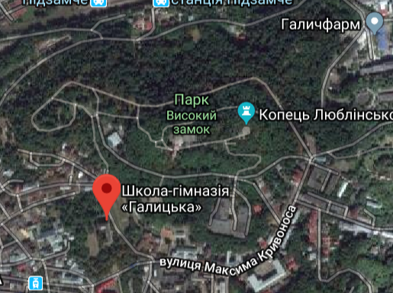
Рис. 1. Космознімок території гори «Високий Замок»

За допомогою приладів, а також вміння роз’язувати математичні задачі, використовуючи зміну характеристик складових стану погоди, ми визначимо відносну висоту гори, а також можливе відхилення температури та тиску на оглядовому майданчику цієї гори від вертикального температурного градієнта та баричного ступеня. Охарактеризуємо причини цього відхилення, які пов’язані з забрудненням атмосферного повітря у місті Львові.
Отже, основним завданням уроку є навчитися використовувати основну властивість пропорції, правило додавання чисел з різними знаками до розв’язування задач, пов’язаних з характеристиками складових стану погоди.

ІІ. Організаційний етап
Учні об’єднуються в дві команди (наприклад: хлопці, дівчата). Кожна команда придумує назву й обирає капітана. Капітани залучають до роботи всіх учасників даної команди. Для роботи на уроці капітани отримують барометри і термометри, а також командні маршрутні листи (КМЛ).
Школярі з необхідним для проведення уроку обладнанням виходять зі школи та прямують до підніжжя гори «Високий Замок», де діляться на дві групи та за допомогою термометра вимірюють температуру повітря у $℃$, за допомогою барометра (рис. 1) вимірюють атмосферний тиск у кПа, за допомогою програми «Висотомір» висоту над рівнем моря у м.
Ті ж дії вони повторюють на оглядовому майданчику гори «Високий замок». Результати вимірювань записують у маршрутних листах.
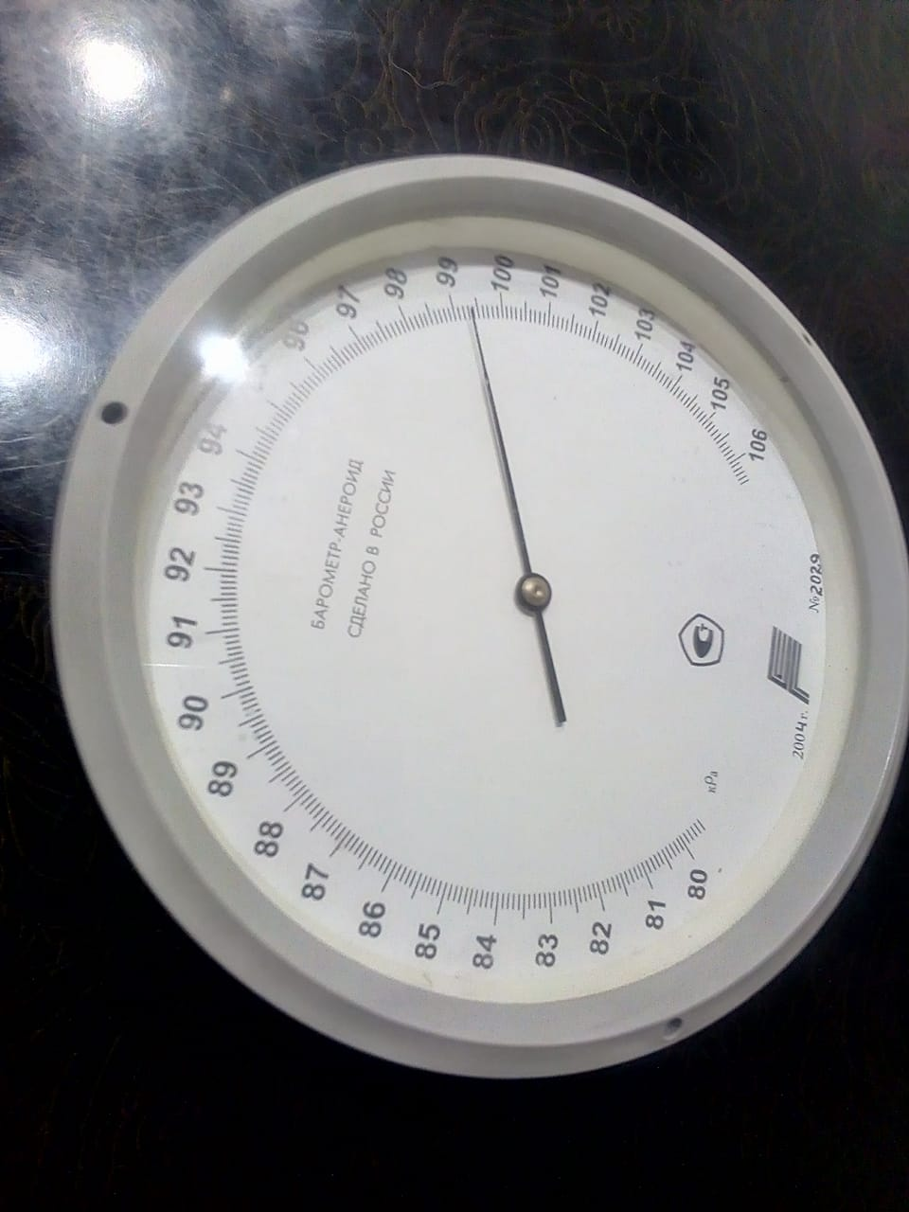
Рис. 2. Барометр

ІІІ. Актуалізація опорних знань
Теоретична частина
Вчитель географії
- Зміна температури повітря на кожні 1 000 м висоти називають вертикальним градієнтом температури, який дорівнює 6° С.
- Баричний ступінь – висота, на яку необхідно піднятись чи спуститись, щоб тиск змінився на одну одиницю. При стандартних умовах баричний ступінь дорівнює приблизно 100 м – 10 мм рт. ст.
Під час уроку учні вимірюють атмосферний тиск за допомогою барометра у кПа, які необхідно перевести у мм рт. ст, використовуючи таку пропорцію:
1кПа=7,5 мм рт. ст
Бліцопитування
- Гвинтокрил летить над Львовом на висоті 1 км, в цей час у місті температура повітря 20 $℃$. Визначте температуру повітря за бортом. ( 14 $℃$).
Вчитель математики
- Дайте визначення «пропорції».
- Назвіть основну властивість пропорції.
- Охарактеризуйте додавання двох чисел з різними знаками.

ІV. Удосконалення та застосування знань і вмінь
Наступні завдання учні виконують в командах. Капітани залучають до розв’язування завдань всіх учасників команди

Додаток 1
Маршрутний лист команди І

№№ з/п | Прізвище та ім’я учасників команди | № завдання /бали |  |  |  |  |  | Настрій | Оцінка
№№ з/п | Прізвище та ім’я учасників команди | 11 | 12 | 13 | 14 | 15 | ∑∑ | Настрій | Оцінка

Завдання
Частина перша
- Встановіть відповідність між зміною температури повітря і висотою:
А | Б | В | Г
$$6℃-100 м$$  0,6$℃-1000 м$ | $$6℃-1000 м$$  0,6$℃-100 м$ | $$6℃-10 м$$  0,6$℃-1000 м$ | $$6℃-200 м$$  0,6$℃-1000 м$

- Температура повітря біля підніжжя гори становить 10$℃$. Якою буде температура на вершині гори з відносною висотою 300м?
А | Б | В | Г
$$28℃$$ | $$11,8℃$$ | 8,2$℃$ | $$-8℃$$

Частина друга
- Встановіть відповідність між зміною атмосферного тиску та висотою:
А | Б | В | Г
1 мм рт. ст. – 100 м  10 мм рт. ст. – 10 м  100 мм рт. ст. – 1 км | 1 мм рт. ст. – 10 м  10 мм рт. ст. – 100 м  100 мм рт. ст. – 1 км | 1 мм рт. ст. – 100 м  10 мм рт. ст. – 1 км  100 мм рт. ст. – 10 м | 1 мм рт. ст. – 1 м  10 мм рт. ст. – 100 м  100 мм рт. ст. – 10 м

- Визначте атмосферний тиск під час польоту на повітряній кулі, якщо на місці злету він становить 720 мм рт. ст., а повітряна куля піднялася на висоту 3000 м.
А | Б | В | Г
420 мм рт. ст | 1020 мм рт. ст | 690 мм рт. ст | 300 мм рт. ст

Частина третя
- Вставте значення виміряних під час уроку характеристик складових стану погоди і розв’яжіть задачі.
1. Атмосферний тиск біля підніжжя гори «Високий Замок» … мм рт. ст., а на вершині … мм рт. мт. Яка відносна висота гори?
2. За допомогою замірів на висотомірі визначте відносну висоту гори «Високий Замок».
3. Атмосферний тиск біля підніжжя гори «Високий Замок» … мм рт ст., відносна висота гори….. Який атмосферний тиск на вершині?
4. Порівняйте виміряні за допомогою барометра та обчислені результати.
5. Як ви думаєте, чому відрізняються результати?

Додаток 2
Маршрутний лист команди ІІ

№№ з/п | Прізвище та ім’я учасників команди | № завдання /бали |  |  |  |  |  | Настрій | Оцінка
№№ з/п | Прізвище та ім’я учасників команди | 11 | 12 | 13 | 14 | 15 | ∑∑ | Настрій | Оцінка

Завдання
Частина перша
- Встановіть відповідність між зміною температури повітря і висотою:
А | Б | В | Г
$$6℃-1000 м$$  0,6$℃-100 м$ | $$6℃-10 м$$  0,6$℃-100 м$ | $$6℃-100 м$$  0,6$℃-10 м$ | $$6℃-200 м$$  0,6$℃-1000 м$

- Температура на вершині гори 18,8$℃, відносна висота гори 200 м.$ Яка температура повітря біля підніжжя гори ?
А | Б | В | Г
20$℃$ | 21,2$℃$ | 8$℃$ | 32$℃$

Частина друга
- Встановіть відповідність між зміною атмосферного тиску та висотою:
А | Б | В | Г
1 мм рт. ст. – 100 м  10 мм рт. ст. – 10 м  100 мм рт. ст. – 1 км | 1 мм рт. ст. – 1 м  10 мм рт. ст. – 100 м  100 мм рт. ст. – 10 м | 1 мм рт. ст. – 10 м  10 мм рт. ст. – 100 м  100 мм рт. ст. – 1 км | 1 мм рт. ст. – 100 м  10 мм рт. ст. – 1 км  100 мм рт. ст. – 10 м

- Атмосферний тиск біля підніжжя гори становить 740 мм рт. ст. Ви вирішили оглянути місто з найвищого оглядового майданчика й піднялися на 300 м вище. Визначте атмосферний тиск на вершині пагорбу.
А | Б | В | Г
770 мм рт. ст. | 743 мм рт. ст. | 737 мм рт. ст. | 710 мм рт. ст.

Частина третя
- Вставте значення виміряних під час уроку характеристик складових стану погоди і розв’яжіть задачі.
1. За допомогою замірів на висотомірі визначте відносну висоту гори.
2. Температура повітря біля підніжжя гори «Високий Замок» …$℃,відносна висота гори$ ….. м. Яка температура на вершині гори?
3. Запишіть температуру, яку отримали на вершині гори за допомогою термометра.
4. Порівняйте отримані результати.
5. Як ви думаєте, чому результати відрізняються?

Групи учнів обмінюються результатами вимірювань і обчислень, які вони отримали при виконанні завдання № 5.
Вчитель географії:
Наші вимірювання проводилися в центральній частині міста, де особливо виражений «острів тепла». Відповідно фактичні показники атмосферного тиску та температури повітря на вершині гори «Високий Замок» відрізнялися, порівняно з обчисленими результатами.
Це пояснюється тим, що величина баричного ступеня залежить від температури повітря: з підвищенням температури на 1 $℃$ він збільшується на 0,4%. У теплому повітрі баричний ступінь більший, у холодному – менший.
Щодо вертикального температурного градієнта, то він залежить від численних факторів, зокрема часу доби, погоди, характеру підстилаючої поверхні та ін.
Учителі разом з членами журі оцінюють виконання завдань командами. Визначається команда-переможець.
V. Домашнє завдання
Пропонується така задача.
У вихідний день разом з батьками піти на прогулянку до парку з горбистою місцевістю. За допомогою приладів на смартфоні (барометра, термометра) визначити висоту гори.
VІ. Підсумки уроку
Метод «Мікрофон»
- Що сподобалося на уроці, а що ні?
- Пропозиції учнів: що я б зробив на цьому уроці по-іншому?
- Яке завдання мені найбільше сподобалося?
- Що я навчився сьогодні на уроці, що нового для себе відкрив?

Література
- Гільберг Т. Г. Географія: підруч. для 6 кл. загальноосвітн. навч. закл./ Т. Г. Гільберг, Л. Б. Паламарчук. – К.: Грамота, 2014. – 240 с. : іл.
- Істер О. С. Математика : підруч. для 6 кл. загальноосвітн. навч. закл./ О. С. Істер. – К. : Генеза, 2014. – 296 с. : іл.
- Стадник О.Г. Загальна географія. 6 клас : зошит для практичних робіт / О. Г. Стадник, В. Ф. Вовк. – Х. : Вид-во «Ранок», 2014. – 64 с., карти. + Додаток (12 с.)

Відповіді до маршрутних листів:

Команди І
1 | Б
2 | В
3 | Б
4 | А

Команди ІІ
1 | А
2 | А
3 | В
4 | Г

